Домашнее задание по сольфеджио 6 класс

- Повторить новую тональность Ges-dur (знаки при ключе, ее гамму, Т53, параллельную тональность), спеть гамму Ges-dur, спеть тоническое трезвучие Соль-бемоль мажора в восходящем и нисходящем движении, 3 вида мажора.

- Переписать в тетрадь данную заготовку в Ля-бемоль мажоре, на месте пауз в пустых тактах досочинить мелодию в этой же тональности и в том же размере так, чтобы хотя бы один раз в мелодии было движение по звукам тритонов (ув.4 и ум.5) натурального Ля-бемоль мажора.
В 8 такте мелодию обязательно нужно закончить на устойчивых звуках данной тональности.
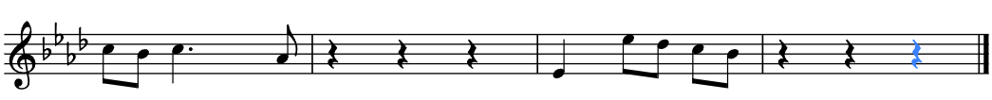

- Полученную досочиненную мелодию письменно транспонируйте в тональность Ges-dur.

.

Дорогие ребята и родители!
По всем вопросам (непонятная тема, трудности с домашним заданием и др.) можно и нужно писать мне на почту darsert.solf@gmail.com

